gro | gor

gro | por | gor | bro | dro | gor | gro | pro | gra | bor | gor | gro
gor | pro | gro | pro | bro | por | gor | gro | gro | gor | por | pro
gon | gro | pro | gro | gro | gor | por | pro | gor | por | gor | pio
gor | pro | gro | gor | gor | por | pur | gro | gro | gor | gro | por

pro | gro

gro | pro | gor | pro | bro | gor | gro | pro | gro | gor | por | pro
pro | por | gro | gro | pro | por | gor | gro | pro | gro | pro | por
gor | gor | pro | pro | gro | gor | gro | pro | por | pro | por | pro
por | por | gro | por | gor | gro | pro | gro | pro | por | gor | gro

Asocia ... |  | 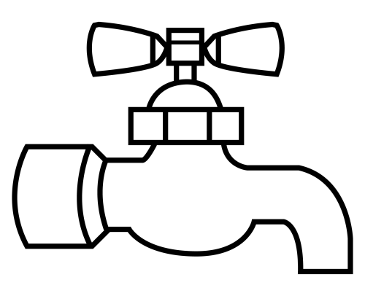 | 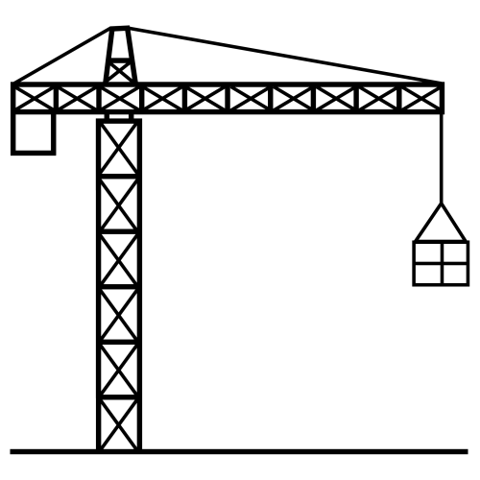 | 
 |  |  | 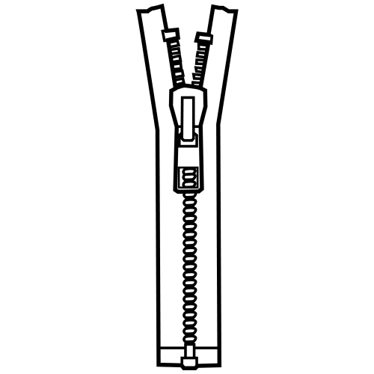
gr |  |  | 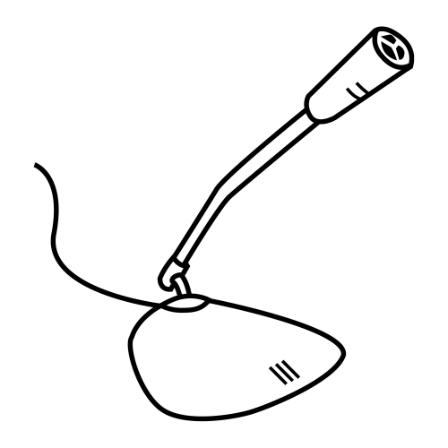 | 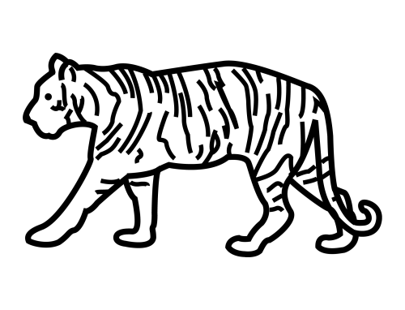 |  | cr
 |  |  | 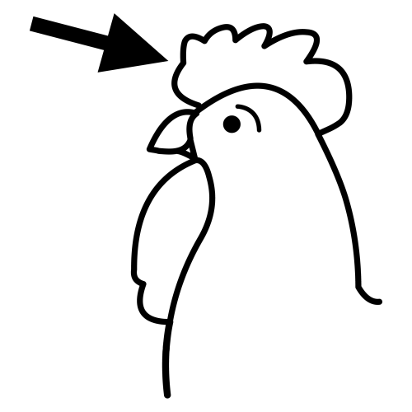

Asocia

.... 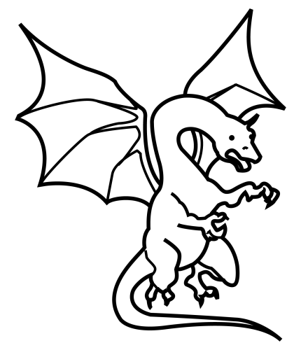 | ladrillo  alegre  crema  dragón  croquetas  grifo  grúa  cruza  cremallera  tigre  granada  cristal | 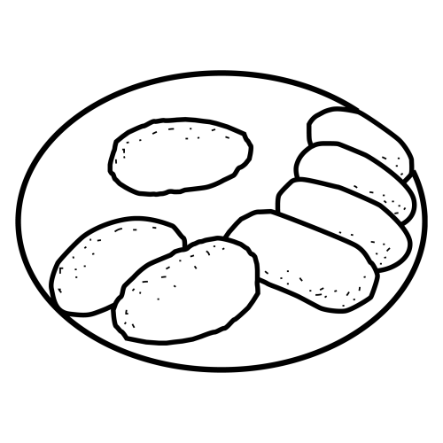.
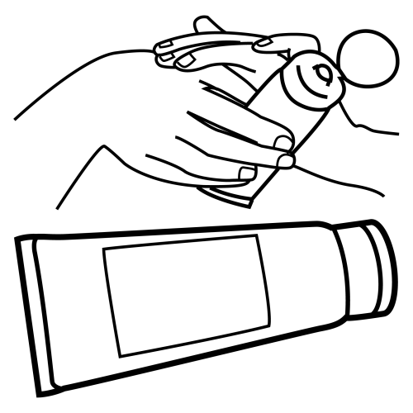
 |  | 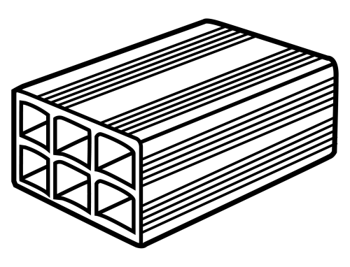
 |  | 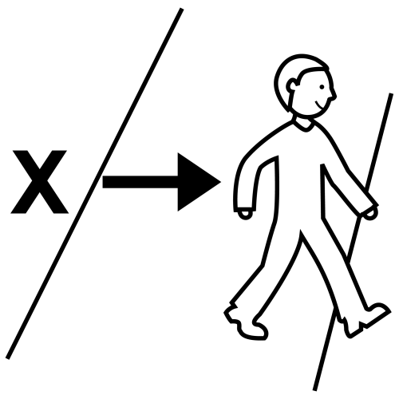

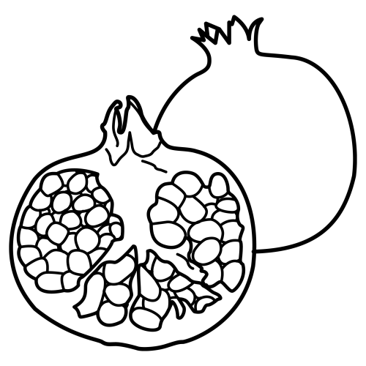

Completa y asocia

.... | la..illo  ale..e  c..ma  ..agón  ..oquetas  ..ifo  ..úa  ..uza  ..emallera  ti..e  ..anada  c..stal | .

Encuentra la palabra que está repetida

garza lugar regar apagar cegar gorgorito regar gordo

agradecido ortografía alegre tigre ogro gracias cangrejo esgrima tigre

granizo granuja grano granada granito granero gramo granada grado

gramática grapa fotógrafo bisagra grapa geografía sagrado kilogramo

gruta grulla agradecido ortografía alegre grulla tigre ogro gratis

granada granito granero gramo grapa grado gracioso gramática grapa

bisagra geografía sagrado kilogramo grillo sagrado grifo grito lágrima

Rodea las palabras que tengan gr y escríbelas abajo

congreso grande garza lugar regar apagar cegar granizo granuja grano grada granada granito gorgorito granja emigrante gris

Encuentra las palabras que no tienen pareja

garza lugar regar garza lugar cegar regar apagar cegar gorgorito gordo apagar gorgorito

grillo milagro grifo grito lágrima peregrino negro milagro grúa gruñido lágrima peregrino grifo grito negro grumo gruñido grillo

agradecido alegre agradecido ortografía alegre ogro gracias cangrejo esgrima tigre ogro cangrejo ortografía esgrima

gracioso gramática fotógrafo grapa gramática bisagra sagrado fotógrafo kilogramo bisagra geografía sagrado grapa kilogramo

bisagra sagrado bisagra geografía sagrado kilogramo grillo grifo grito peregrino kilogramo grifo geografía grito lágrima peregrino

tigre regar ogro gracias cangrejo regar grande apagar gracias esgrima congreso grande granja lugar apagar esgrima congreso tigre ogro

congreso grande granja emigrante gris
garza lugar apagar cegar gorgorito gordo granja congreso emigrante gris garza regar apagar gorgorito lugar gordo

Ordena las letras para escribir una palabra

rzaga | ordgo | grajan | griláma | degran

fotófogra | graortofía | grinopere

ritogorgo | grmilao | grejocan | grimaes

Escribe cada palabra en su lugar correspondiente

granizo agradecido preocupado grano precio granada granito premio granero grado gracioso prado cangrejo promesa gramática garza aprobado apagar gordo grapa profesora fotógrafo privado ortografía ogro gracias congreso geografía sagrado kilogramo proteína grillo provecho tigre gorgorito grifo prueba esgrima prisionero grito lágrima negro prohibido regar capricho milagro primavera presumido primo alegre lugar grúa gruñido gruta

gra gre gri gro gru | gar gor gur | pra pre pri pro pru

Escribe la palabra que falta

ogro gracias congreso geografía sagrado kilogramo proteína grillo

congreso geografía kilogramo ogro gracias proteína grillo …
gracias proteína congreso sagrado grillo geografía ogro …
gracias ogro congreso kilogramo proteína sagrado grillo …
grillo ogro geografía sagrado gracias kilogramo proteína …
sagrado gracias congreso ogro geografía kilogramo proteína …
congreso sagrado kilogramo gracias proteína grillo geografía …
ogro geografía kilogramo proteína congreso grillo sagrado …

Escribe la palabra que falta

granero grado gracioso prado cangrejo promesa gramática garza

gramática granero gracioso prado cangrejo grado promesa …
garza grado prado cangrejo promesa gracioso gramática …
grado gracioso cangrejo granero promesa garza prado …
grado prado granero cangrejo gramática gracioso garza …
gracioso prado promesa granero grado gramática garza …
gramática garza grado prado cangrejo granero promesa …
promesa granero grado gracioso garza cangrejo gramática …
promesa gramática garza grado gracioso prado cangrejo …

Completa

p . . mesa . . amática g . . za g . . cioso p . . do ti . . e geog . . fía kilog . . mo . . illo can . . ejo

Encuentra cada palabra en la sopa de letras

agradecido ortografía alegre  tigre  garza  lugar  regar  apagar  ogro  gracias cangrejo esgrima | gruhpaltigreitroikolugar  hpogricalegreblemrnytio  aplsortografíacoplegruh  eliplumblesagradecidoco  pegrehabalpnpeltigarzao  uhkapagarlaoboñloillogar  gruhugakaguitguaregarña  pesgrimaombtogroimplch  biliblblucangrejosgraha  plgrhátoblplgraciasarjh

granero  grado  gracioso  prado  cremallera promesa gramática  garza  geografía  grúa  grifo  garrafa  gorila  croqueta | pradochgradoyjuhepzar  ulgaombstulograciosoil  hemuelbsdgranerosergr  gripromesaplalinalilmo  hocascabdiklgramática  cangacremalleracklogru  gruhpaligorilatroiktiko  hicagrifoblemytiogarza  aplgarrafasocolcroqueta  geografíaelipluásgrúaco

Escribe debajo de cada imagen

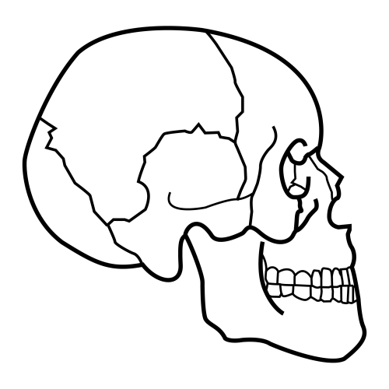 |  | 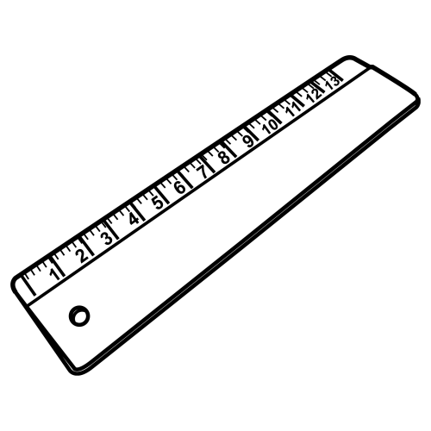
 |  | 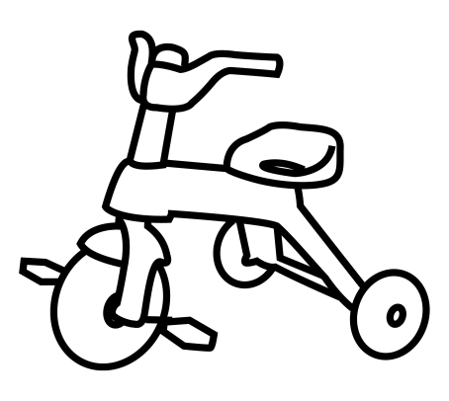
 |  | 


Escribe las palabras que tienen GR

